Số báo danh: ……………………………. Phòng thi: …………..  Điểm bằng số:...................................  Điểm bằng chữ:.......................................... | KIỂM TRA ĐỊNH KÌ CUỐI HỌC KÌ I  NĂM HỌC 2024 – 2025  MÔN: TOÁN - LỚP 4  ( Thời gian làm bài 40 phút)
  Người coi | Người chấm

I. Trắc nghiệm (4 điểm)
Khoanh tròn vào chữ cái đặt trước câu trả lời đúng và làm theo yêu cầu:
Câu 1: a) Trong số 5 148 627, chữ số 6 thuộc:
A. Hàng chục nghìn, lớp nghìn B. Hàng nghìn, lớp nghìn
C. Hàng trăm, lớp đơn vị D. Hàng triệu, lớp triệu
b) Số 134 095 314 đọc là:
A. Một trăm ba mươi tư triệu không trăm chín mươi lăm nghìn ba trăm mười bốn.
B. Một trăm ba tư triệu chín mươi lăm nghìn ba trăm mười bốn.
C. Một trăm ba mươi tư triệu không trăm chín mươi năm nghìn ba trăm mười bốn.
D. Một trăm ba tư triệu không trăm chín mươi lăm nghìn ba trăm mười bốn.
c) Làm tròn số 125 736 804 đến hàng trăm nghìn được:
A. 125 000 000 B. 125 700 000 C. 125 800 000 D. 125 600 000
d) Số lẻ bé nhất có 5 chữ số là: :
A. 99 999 B. 11 111 C. 10 001 D. 10 000
Câu 2.a) Bác Hồ sinh năm 1890, năm đó thuộc thế kỉ:
A. XVII B. XVIII C. XIX D. XX
b) Trong các dãy sau, dãy nào là dãy số tự nhiên:
- 1; 2; 3; 4; 5; 6 ;……….
- 0; 1; 2; 3; 4; 5; 6;……….
- 0; 1; 2; 3; 4; 5; 6.
c) Giá trị của biểu thức (n + 5) × 6 với n = 55 là
A. 360 B. 85 C. 100 D. 36
d) Số gồm 6 trăm nghìn, 3 chục nghìn, 4 trăm, 2 chục, 7 đơn vị là:
A. 603 427 B. 360 427 C. 6 030 427 D.630 427
Câu 3:
a) Cho hình vẽ bên : Có bao nhiêu đoạn thẳng vuông góc với đoạn thẳng AB?  A. 3 B. 4 C. 5 | 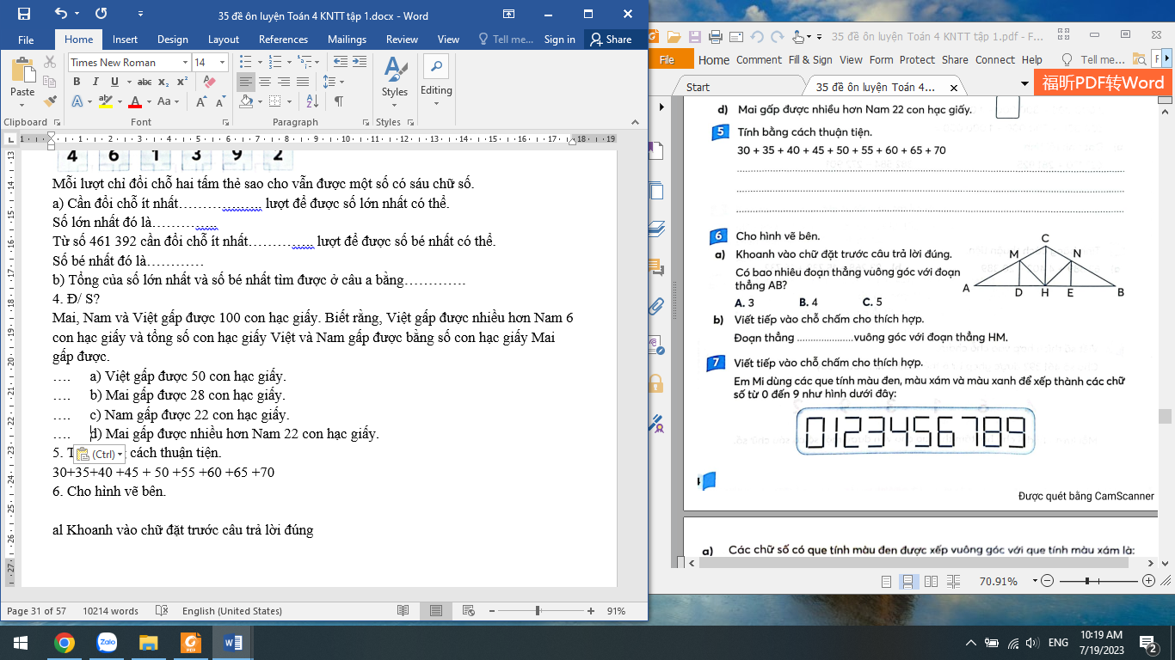

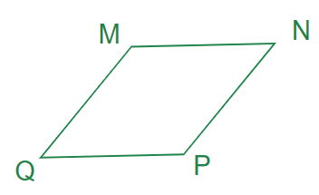
b) Cho hình bình hành MNPQ như hình vẽ:
Những cặp cạnh song song và bằng nhau là:
A. MN và PQ; MN và MQ B. MP và PQ; MN và MQ
C. MQ và NP; MN và QP C. MQ và NP; QN và QP

Câu 4: a)Trong hình bên có:  ............ góc nhọn,  ............ góc tù.  …………góc vuông. | 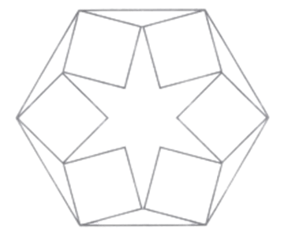
b) Dùng thước đo góc rồi viết số đo thích hợp vào chỗ chấm.
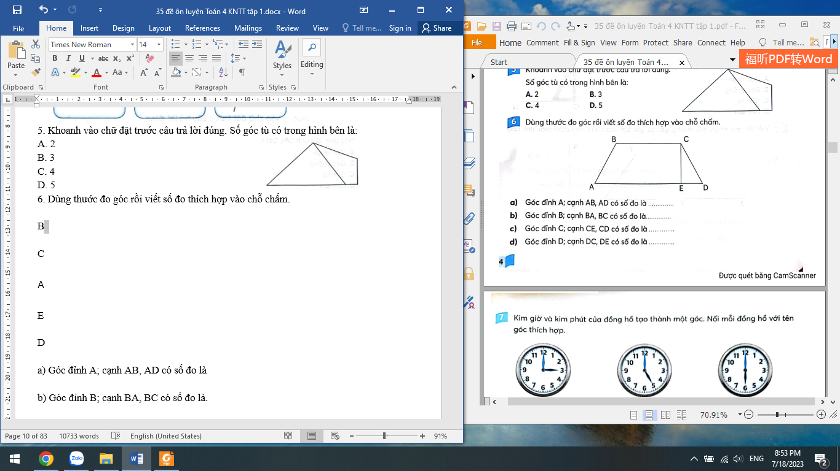 | a) Góc đỉnh C; cạnh CB, CD có số đo là……..

II.Tự luận (6 điểm)
Câu 5: Đặt tính rồi tính
182 555 + 74 829 956 328 – 3 509 7 219 × 4 85 579 : 5
………………………………………………………………………………………………….
………………………………………………………………………………………………….
………………………………………………………………………………………………….Câu 6: Hãy điền số thích hợp vào chỗ trống
1025 cm² = ………….dm² …… cm²  2 tấn 3 tạ = ……… kg | 7 giờ 15 phút = ……… phút  $\frac{1}{5}$ thế kỉ = ……… năm
Câu 7. Tính giá trị của biểu thức
78 060 : (120 - 117) + 300 045
.........................................................................................................................................................................................................................................................................................................................................................................................................................................................
Câu 8. Một trường tiểu học có 620 học sinh, trong đó số học sinh nam nhiều hơn số học sinh nữ là 30 học sinh. Hỏi trường tiểu học đó có bao nhiêu học sinh nam, bao nhiêu học sinh nữ?

Bài giải
.....................................................................................................................................................................................................................................................................................................................................................................................................................................................................................................................................................................................................................................................................................…......................................................................
............................................................................................................................................................................................................................…...................................................................... Câu 9. Tính bằng cách thuận tiện nhất:
a) 197468 + 345796 + 302532 + 454204 b) 25 x 34 x 4
.........................................................................................................................................................................................................................................................................................................................................................................................................................................................

ĐÁP ÁN VÀ BIỂU ĐIỂM MÔN TOÁN 4 CUỐI KÌ I
NĂM HỌC 2024-2025
TRẮC NGHIỆM:

CÂU | ĐÁP ÁN
Câu 1 | a) C ( 0,25đ )
 | b) A
 | c) B
 | d) C
Câu 2 | a) C ( 0,25đ )
 | b) B
 | c) A
 | d) D
Câu 3 | a) A
 | b) C
Câu 4 | a) 18 góc nhọn,  36 góc tù.  24 góc vuông.
 | b) 120⁰

TỰ LUẬN:
Câu 5: Đặt tính rồi tính ( 2đ, mỗi phần 0,5đ )
Câu 6: Hãy điền số thích hợp vào chỗ trống ( 1đ , mỗi phần 0,25đ)
1025 cm² = 10 dm² 25 cm²  2 tấn 3 tạ = 2300 kg | 7 giờ 15 phút = 435 phút  $\frac{1}{5}$ thế kỉ = 20 năm
Câu 7. Tính giá trị biểu thức ( 1đ )
78 060 : (120 - 117) + 300
= 78060 : 3 + 300 ( 0,25đ )
= 26020 + 300 ( 0,15đ )
= 26320 ( 0,1đ )
Câu 8: ( 1,5đ )
Lời giải:
Số học sinh nam là:
(620 + 30) : 2 = 325 (học sinh) ( 0,75đ )
Số học sinh nữ là:
620 – 325 = 295 (học sinh) ( 0,5đ )
Đáp số: Nam: 325 học sinh
Nữ: 295 học sinh ( 0,25đ )
Câu 9: ( 1đ , mỗi phần 0,5đ)
a) 197468 + 345796 + 302532 + 454204 b) 25 x 34 x 4
= (197468 + 302532) + ( 345796 + 454204) ( 0,25đ )  = 500000 + 800000 ( 0,15đ )  = 1300000 ( 0,1đ ) | = ( 25 x 4 ) x 34 ( 0,25đ )  = 100 x 34 ( 0,15đ )  = 3400 ( 0,1đ )

